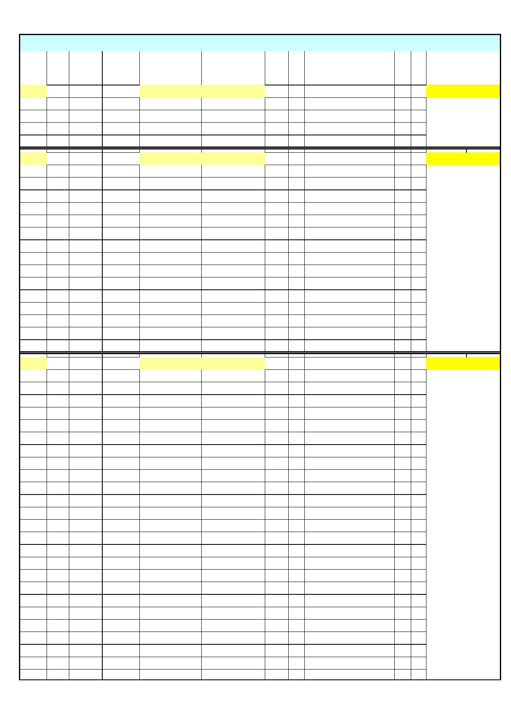
UISP Lega Atletica - Modena CAMPIONATO PROVINCIALE UISP MEZZA MARATONA SOLIERA 28-10-2012
CLASSIFICHE CATEGORIE MASCHILI
posiz.

class
categ
pett
class gen.
tempo cognome
nome
anno
società
C
AT

1 16 17 1.20.55 BEGHI YURI 1982 M MDS PANARIA GROUP UISP A CAMP. PROV. UISP
2 20 36 1.24.55 BENEVENTI FABIO 1986 M CITTANOVA UISP A
3 176 61 1.28.52 BASSI FABIO 1980 M MADONNINA POL. UISP A4 207 82 1.32.33 BARBARI MARCO 1985 M SAN DONNINO UISP A
5 69 114 1.36.34 GOLDONI GIULIO 1985 M UISP MODENA UISP A
1 32 16 1.20.50 CARPENITO GIACOMO 1973 M SAN DONNINO UISP B CAMP. PROV.UISP
2 79 24 1.22.46 LAMI ANDREA 1974 M CITTANOVA UISP B
3 106 30 1.23.12 MESSORI MARCELLO 1976 M IL TORRAZZO UISP B
4 61 34 1.24.00 FRASCA ANTONIO 1977 M MDS PANARIA GROUP UISP B
5 28 35 1.24.33 CAMPADELLI VALERIO 1977 M CASTELFRANCO POL. UISP B
6 23 44 1.26.14 BORRELLI ANTONIO 1974 M CAMPOGALLIANO POL. UISP B
7 102 46 1.27.30 MEDICI MARCO 1977 M LA PATRIA UISP B
8 178 53 1.28.13 COVEZZI LUCA 1972 M MADONNINA POL. UISP B
9 180 80 1.32.04 FABBRI MIRCO 1974 M MADONNINA POL. UISP B
10 186 86 1.32.57 SILINGARDI ROBERTO 1972 M MADONNINA POL. UISP B
11 4 98 1.34.32 ANDREOTTI GIORDANO 1974 M CASTELFRANCO POL. UISP B
12 8 134 1.39.18 ASCHIERI ALBERTO 1974 M UISP MODENA UISP B
13 184 155 1.43.35 FIORI CHRISTIAN 1973 M MADONNINA POL. UISP B
14 141 157 1.44.21 ROGGIANI PIETRO 1974 M MDS PANARIA GROUP UISP B
15 2 160 1.44.29 ABBATI ANDREA 1975 M SAN DAMASO UISP B
16 127 190 1.50.34 PARLATO FABIO 1975 M INTERFORZE MODENA UISP B
1 179 13 1.20.07 BASCHIERI STEFANO 1967 M MADONNINA POL. UISP C CAMP. PROV.UISP
2 191 15 1.20.46 FOLIGNO ROBERTO 1970 M MADONNINA POL. UISP C
3 143 20 1.21.11 LO CONTE ANTONIO 1962 M MADONNINA POL. UISP C
4 134 22 1.21.15 PINCA GIUSEPPE 1964 M ALESSI RACING UISP C
5 233 27 1.23.04 BARBOLINI STEFANO 1965 M BPER UISP C
6 86 31 1.23.14 LOSI GABRIELE 1971 M ANESER UISP C
7 120 37 1.25.19 NEGRO GIANCARLO 1968 M SAN DAMASO UISP C
8 128 45 1.26.53 PELLICIARI MASSIMO 1971 M IL TORRAZZO UISP C
9 177 47 1.27.35 FERRETTI GIOVANNI 1970 M MADONNINA POL. UISP C
10 140 48 1.27.47 ROCCATO FABIO 1967 M MADONNINA POL. UISP C
11 182 49 1.27.52 ZARA EMILIO 1962 M MADONNINA POL. UISP C
12 111 63 1.28.55 MONTANARI FRANCESCO 1968 M CASTELNUOVO RANGONE UISP C
13 113 68 1.30.05 MONZANI MATTEO 1967 M DLF MODENA UISP C
14 165 90 1.33.27 VERATI MARCO 1968 M MADONNINA POL. UISP C
15 183 93 1.33.44 COPPOLA DOMENICO 1968 M MADONNINA POL. UISP C
16 221 96 1.34.13 VINAZZANI MASSIMOI 1964 M POD. FIORANESE UISP C
17 50 100 1.35.04 ROSSETTO CLAUDIO 1962 M MADONNINA POL. UISP C
18 149 102 1.35.11 SETTI FABIO 1964 M CASTELFRANCO POL. UISP C
19 181 105 1.35.44 BARBOLINI LUCA 1969 M MADONNINA POL. UISP C
20 162 109 1.36.08 VANDELLI GIORGIO 1962 M OLIMPIA VIGNOLA UISP C
21 39 112 1.36.16 CAVAZZUTI PAOLO 1965 M POD. FORMIGINESE UISP C
22 13 117 1.37.01 BARALDI FABRIZIO 1971 M NONANTOLA POL. UISP C
23 56 118 1.37.10 FERRARI MASSIMO 1963 M ANESER UISP C
24 81 124 1.38.03 LASAGNI GIOVANNI 1962 M IL TORRAZZO UISP C
25 152 126 1.38.08 SPALLANZANI MASSIMO 1962 M CAMPOGALLIANO POL. UISP C
26 105 127 1.38.09 MERCANILE GIANNI 1965 M DLF MODENA UISP C

INFO : www.modenacorre.it www.uispmodena.it premiazioni : venerdi 23/11/2012 presso POL. SAN DAMASO

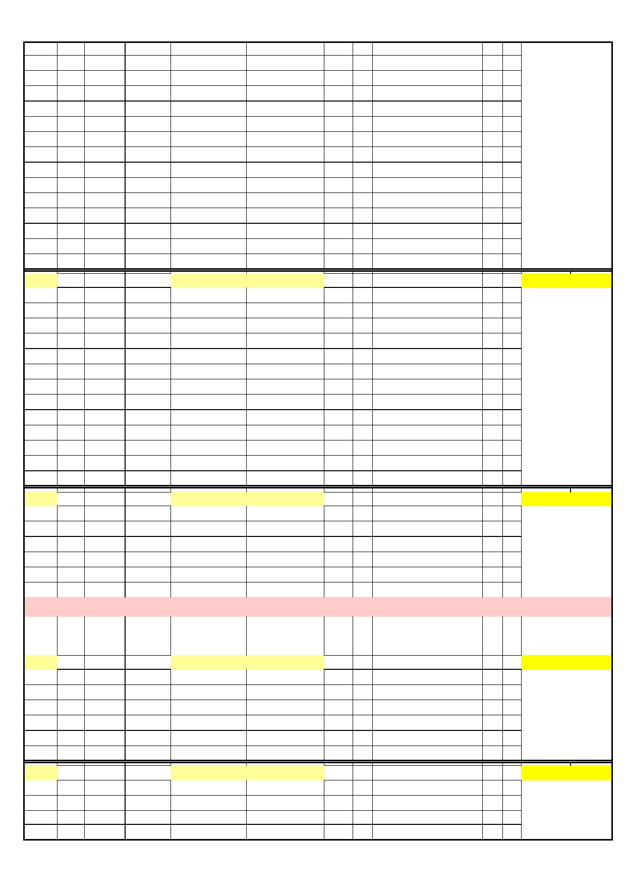
UISP Lega Atletica - Modena CAMPIONATO PROVINCIALE UISP MEZZA MARATONA SOLIERA 28-10-2012
27 151 128 1.38.10 SILIGARDI MAURIZIO 1966 M CAMPOGALLIANO POL. UISP C
28 38 140 1.41.25 CAVANI MARCO 1967 M MODENA NUOTO UISP C
29 138 146 1.42.01 RICCI GIANLUCA 1970 M POD. FORMIGINESE UISP C30 137 147 1.42.31 RENDINA ANTONIO 1963 M DLF MODENA UISP C31 170 148 1.42.34 ZIRONI CARLO ALBERTO 1962 M NEW HOLLAND UISP C
32 189 156 1.43.41 GIANFRANCHI MARCO 1965 M MADONNINA POL. UISP C
33 218 165 1.44.58 ARTIOLI ALBERTO 1970 M IL TORRAZZO UISP C34 231 169 1.45.39 ROSSI PAOLO 1966 M OLIMPIA VIGNOLA UISP C35 74 171 1.45.57 GUERZONI MARCO 1962 M CAMPOGALLIANO POL. UISP C36 133 174 1.46.19 PIERAZZI ANDREA 1971 M UISP REGGIO UISP C37 89 181 1.48.26 LUSVARDI STEFANO 1967 M UISP MODENA UISP C
38 163 184 1.48.49 VASQUEZ JURADJO ORGE ELIAS 1966 M INTERFORZE MODENA UISP C
39 60 189 1.50.15 FONTANA ALESSANDRO 1969 M POD. FORMIGINESE UISP C40 158 191 1.50.44 TOSI STEFANO 1967 M CAMPOGALLIANO POL. UISP C
41 188 201 1.55.53 ZACCARELLI WILLIAM 1963 M MADONNINA POL. UISP C
1 159 43 1.25.52 TRENTI AMEDEO 1959 M SAN DAMASO UISP D CAMP. PROV.UISP
2 239 58 1.28.39 AGAZZOTTI VALTER 1959 M MDS PANARIA GROUP UISP D
3 100 99 1.34.59 MATARRESE DAMIANO COSIMO 1956 M INTERFORZE MODENA UISP D
4 9 104 1.35.34 BACCARANI GIANPAOLO 1960 M CASTELFRANCO POL. UISP D5 187 121 1.37.38 FINO MASSIMO 1959 M MADONNINA POL. UISP D6 122 123 1.38.00 OLIANI STEFANO 1960 M SALICETA S.G. UISP D7 84 144 1.41.59 LONGAGNANI GIOVANNI 1955 M POD. MODENESE UISP D8 72 162 1.44.33 GUALDI GABRIELE 1961 M CAMPOGALLIANO POL. UISP D9 36 172 1.45.59 CATALANO SIMONE 1952 M LA ROCCA UISP D
10 156 188 1.49.59 TOMESANI VITTORIO EMANUELE 1959 M UISP MODENA UISP D
11 63 193 1.51.47 GANZERLI IVANO 1958 M POD. MEDOLLESI UISP D12 88 200 1.54.45 LUPPI ANSELMO 1952 M UISP MODENA UISP D13 235 202 1.57.36 GARUTI ALBERTO 1958 M ANESER UISP D
14 107 205 2.01.49 MILIOLI BRUNO 1960 M INTERFORZE MODENA UISP D
1 10 119 1.37.22 BAIETTI VALERIO 1951 M CITTANOVA UISP E CAMP. PROV.UISP
2 121 125 1.38.04 OCCHI GIULIANO 1948 M CASTELFRANCO POL. UISP E
3 37 150 1.42.53 CAVALIERI DENIS 1950 M CAMPOGALLIANO POL. UISP E4 11 161 1.44.30 BALDINI LORIANO 1951 M CITTANOVA UISP E5 110 166 1.45.24 MONELLI BRUNO 1947 M OLIMPIA VIGNOLA UISP E6 164 186 1.49.28 VECCHI GIORGIO 1951 M OLIMPIA VIGNOLA UISP E7 119 195 1.52.33 NEGRI ATHOS 1949 M CAMPOGALLIANO POL. UISP E
CLASSIFICHE CATEGORIE FEMMINILI
posiz.

class
categ
pett
class gen.
tempo cognome
nome
anno
società
C
AT

1 474 11 1.36.46 RUFFILLI GIORGIA 1975 F MADONNINA POL. UISP F CAMP. PROV.UISP
2 467 12 1.37.28 TORRICELLI SILVIA 1983 F CITTANOVA UISP F
3 491 13 1.38.19 CASONI ELISA 1975 F SAN DONNINO UISP F
4 494 17 1.42.46 BOSCHETTI FEDERICA 1975 F SAN DONNINO UISP F
5 459 18 1.43.23 GASPARI CRISTINA 1973 F POD. MEDOLLESI UISP F
6 489 31 1.55.13 FERRARI FRANCESCA 1977 F CASTELNUOVO RANGONEUISP F
7 488 37 2.09.52 FERRARI PATRIZIA 1982 F SAN DAMASO UISP F
1 478 4 1.33.07 PIGONI CARMEN 1963 F MDS PANARIA GROUP UISP G CAMP. PROV.UISP
2 462 10 1.36.27 CUOGHI SABRINA 1970 F LA GUGLIA UISP G
3 463 26 1.49.19 DI FOGGIA ANNA 1962 F FORESE NORD UISP G
4 468 34 1.59.32 TEBALDI MARIA CRISTINA1965 F MDS PANARIA GROUP UISP G
5 499 35 2.00.10 BARILE MARIA 1964 F INTERFORZE MODENA UISP G
INFO : www.modenacorre.it www.uispmodena.it premiazioni : venerdi 23/11/2012 presso POL. SAN DAMASO

